desmodUPS 2.0

UPS 监测与运维详细设计说明书
FIN 分层架构 UML 模型 接口契约 流程与验收设计
文档属性 | 内容
文档用途 | 把业务方案、领域模型和语义包落实为可开发、可联调、可验收的工程设计
当前版本 | V0.1 详细设计候选基线
编制日期 | 2026 年 9 月 20 日
依据 | 业务方案 V0.1、领域与语义模型 V0.2、点表与语义映射 V0.2、Xeto 与 Trio 候选包
适用环境 | FIN 5.3 候选；Trio 已由本机 FIN 5.3.0.2761 解析，Xeto 与运行接口待目标环境确认
状态 | 内部评审稿；允许进入开发任务拆解，不代表现场接口、算法和阈值已经批准

设计结论：采用 Site → Floor → Equip → Point 的 FIN 导航结构，以只读点位为安全边界，统一 REST 与 Axon 后端服务，并将数据来源、质量、规则版本和审计记录贯穿到界面。

文档结论
本设计将 desmodUPS 划分为接入、映射、领域、规则、持久化、接口和界面七个职责明确的部分。设备与监测点保持只读；告警处置、评估、映射和审计属于平台业务记录，可以在权限与审计约束下写入。REST 和 Axon 共享同一领域服务，避免形成两套规则。
UML 类图固化核心对象及关系；接口清单给出候选路径、输入、输出、权限和失败行为；时序图明确外部编码映射、质量判定、入库和规则处理顺序。现场版本、协议点号、正式楼层名称、阈值和算法尚待确认，因此相关内容均保留候选或待确认状态。

设计状态
状态 | 含义 | 本次使用
已确认 | 由上游文档、现有语义包或项目红线明确 | Floor 层级、只读点位、66 个模拟点实例、来源与质量约束
候选 | 可直接作为开发基线，但需在目标环境编译或联调 | 模块边界、REST/Axon 契约、错误码、读模型
待确认 | 缺少现场或目标运行时证据 | 正式 FIN/Haxall 版本、协议、点号、权限、阈值和生产算法

设计范围
范围内 | 范围外
UPS 与电池组只读监测、趋势、运行事件、告警处置、健康评估、维护建议 | 远程启停、旁路切换、参数下发及任何设备控制
Site、Floor、Equip、Point 语义与引用链；外部编码版本化映射 | 通用 Space 层级及 spaceRef
REST、Axon、错误码、权限、审计、测试与部署候选设计 | 未确认的连接器实现、厂家私有算法和生产阈值承诺

一 设计依据与关键决策
编号 | 决策 | 原因与影响
DD-01 | 导航固定为 Site → Floor → Equip → Point | 符合项目 FIN 使用要求；所有设备和点位显式保存 floorRef
DD-02 | 监测数据路径只读 | 代码和接口不得出现点写入、命令点或连接器写调用
DD-03 | REST 与 Axon 共享领域服务 | 状态机、质量、权限和审计规则只有一个实现入口
DD-04 | 外部编码使用版本化映射 | 避免供应商编码进入内部主键，并支持设备搬迁与历史追溯
DD-05 | 来源与质量作为一等数据 | 模拟、缺失、过期和无效状态必须传递到规则与界面
DD-06 | 告警、事件和评估分别建模 | 事实记录、人工处置与辅助判断保持独立生命周期

术语约束
标准术语 | 工程含义 | 禁止混用
Floor | FIN 导航楼层；记录带 floor、space、siteRef，可选 floorNum | 通用 Space、位置层
监测点 | 可采集或可计算数据定义 | 控制点、命令点
观测值 | 某点在特定时间产生的值，带来源和质量 | 实时值、无时间戳的当前值
告警确认 | 责任人声明已接收并开始关注 | 告警关闭
健康评估 | 指定窗口和规则版本下的辅助判断 | 设备诊断结论

二 总体架构
架构围绕 FIN/Haxall 运行底座组织。外部连接器只负责读取；适配器完成编码、单位和枚举归一化；领域服务执行业务不变式；规则引擎形成告警与评估；仓储负责 Folio、历史数据与业务记录；REST、Axon 和页面共享读模型。
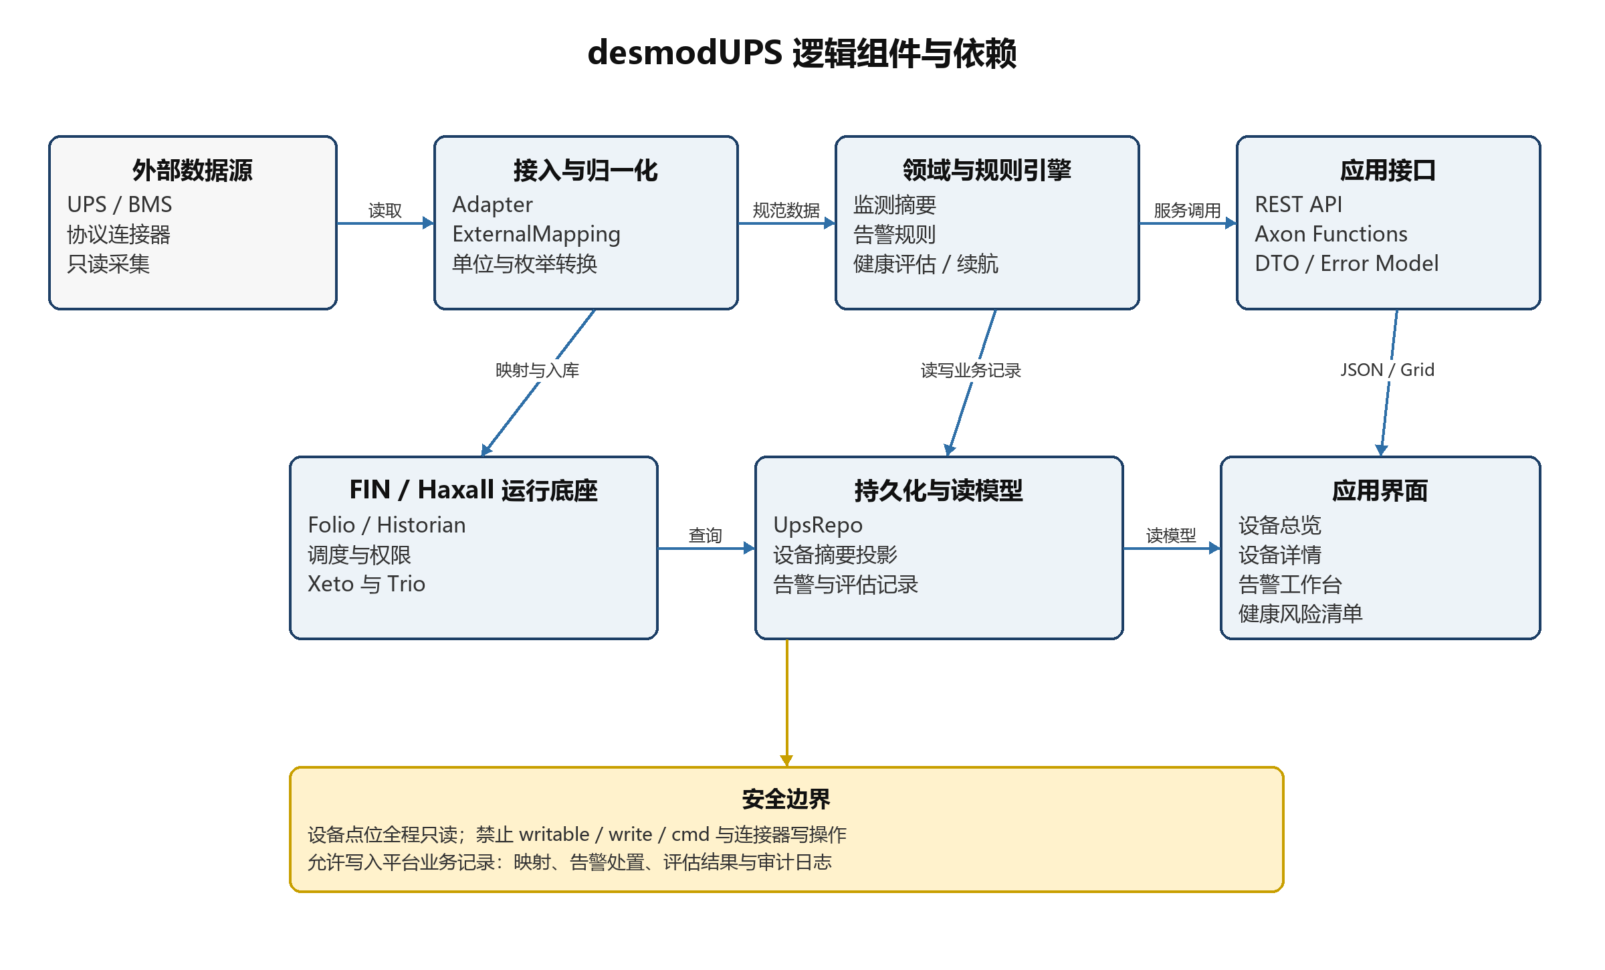
图 1 逻辑组件及安全边界

组件职责
组件 | 职责 | 主要依赖 | 禁止事项
Connector Reader | 按现场协议读取 UPS/BMS 原始值 | FIN 连接器、协议配置 | 写点、发送控制命令
UpsAdapter | 保留原始编码和时间，转换单位、布尔与枚举 | ExternalMapping、PointDefinition | 猜测未映射点或状态码
UpsRepo | 统一查询和保存业务记录，维护引用与版本 | Folio、Historian | 绕过领域校验直接改状态
MonitorEngine | 生成设备摘要、数据新鲜度和运行事件 | PointDefinition、Observation | 用过期值冒充当前状态
AlarmEngine | 按批准规则产生和维护告警 | RuleSet、Observation | 自动代替人工确认或关闭
AssessmentEngine | 形成健康评估、风险项和维护建议 | 规则版本、时间窗口、覆盖率 | 在证据不足时输出确定结论
ApplicationService | 统一 REST/Axon 用例、权限与审计 | 各引擎和 UpsRepo | 复制另一套业务规则
ReadModel | 为总览、详情、告警和风险页面组合数据 | ApplicationService | 覆盖原始来源、质量与时间

推荐源码分层
目录 | 职责 | 候选核心类型
fan/ext | Pod 生命周期、配置与依赖装配 | UpsExt, UpsConfig
fan/domain | 实体、值对象、枚举和不变式 | UpsEquipment, Alarm, HealthAssessment
fan/repo | Folio/Historian 与业务记录唯一出口 | UpsRepo
fan/adapter | 连接器读值、映射和归一化 | UpsAdapter, MappingResolver
fan/engine | 监测、告警、续航和健康规则 | MonitorEngine, AlarmEngine, AssessmentEngine
fan/api | REST 资源、DTO、错误映射 | UpsApi, UpsDtoMapper
fan/axon | Axon 函数薄封装 | upsEquipSummary, upsAlarmAck
fan/scheduler | 轮询、评估与任务生命周期 | UpsScheduler
fan/test | 单元、契约与红线测试 | UpsDomainTest, UpsApiTest

三 核心领域 UML 设计
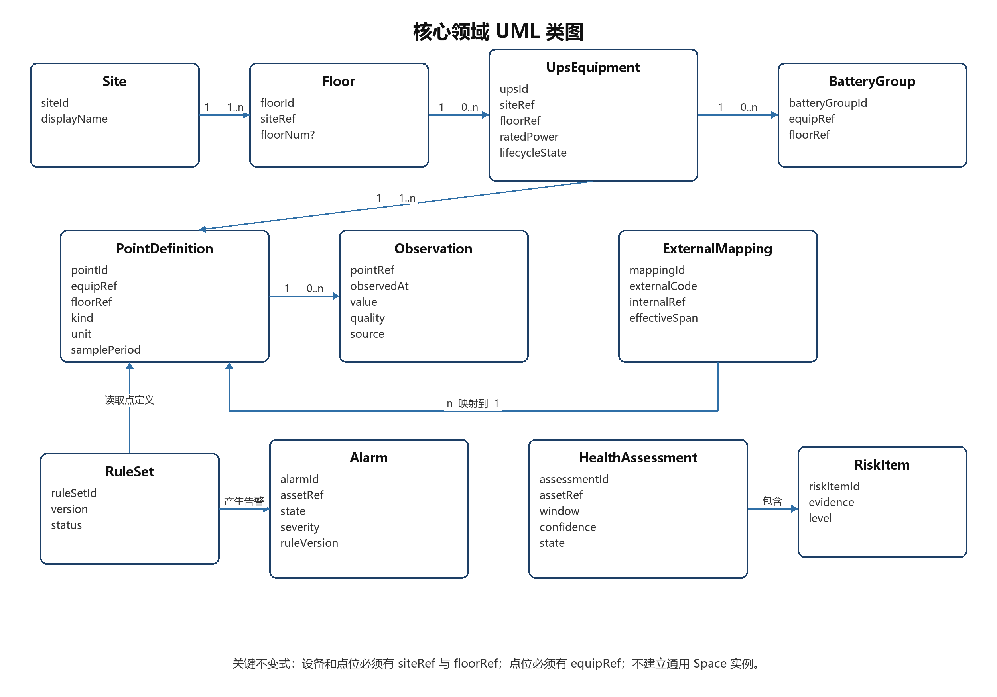
图 2 核心领域类及聚合关系

聚合与一致性边界
聚合根 | 内部对象 | 必须维护的不变式
UpsEquipment | BatteryGroup 引用、设备摘要 | 稳定 upsId；有效 siteRef/floorRef；生命周期转换合法
Alarm | 状态、处置记录、触发证据 | 状态转移合法；规则版本与证据不丢失；全部动作可审计
HealthAssessment | RiskItem、MaintenanceRecommendation | 窗口、规则版本、覆盖率、置信度和生成时间齐全
ExternalMapping | 外部编码、内部引用、有效期 | 同源同类型同编码的有效期不得重叠
RuleSet | 规则版本、状态和有效期 | 只有已批准且生效的版本产生生产告警或评估

关键值对象
值对象 | 字段 | 校验
ObjectRef | id、kind | 引用存在且目标类型兼容
Quantity | value、unit | 单位可识别；比较或计算前量纲兼容
ObservationTime | observedAt、receivedAt | 接收时间不得早于不可解释的源时间；时区统一
DataProvenance | sourceType、sourceRef | measured、derived、manual、simulated 四选一
DataQuality | state、reason | valid、stale、missing、invalid；非 valid 必须给原因
TimeWindow | start、end、timezone | start < end；评估发布后不可修改
Confidence | level、reason、coverage | 等级必须有形成依据和覆盖率

四 FIN 语义与记录设计

导航与引用
记录类型 | 必须标记或字段 | 引用规则
Site | site、dis、id | 站点是责任范围根
Floor | floor、space、siteRef、floorNum? | Floor 模板保留 space 标记；项目不建立独立 Space 记录
UPS Equip | equip、ups、siteRef、floorRef | floorRef 必须指向同 siteRef 下的 Floor
Battery Equip | equip、upsBatteryGroup、equipRef、siteRef、floorRef | equipRef 指向所属 UPS；Floor 与 UPS 一致
Point | point、sensor、his、equipRef、siteRef、floorRef | 三个引用必须完整且相互一致
Mapping | upsExternalMapping、internalRef、effective、version | internalRef 指向现存且类型兼容的记录

Xeto 文件职责
文件 | 主要规格 | 详细设计约束
lib.xeto | 库元数据与依赖 | 目标 FIN/Haxall 环境确认后锁定版本
tags.xeto | 领域标记、枚举和属性 | 项目独有语义才自定义；禁止重造标准标签
equips.xeto | UpsFloor、UpsEquip、UpsBatteryGroup | 设备必须显式带 siteRef 与 floorRef
points.xeto | UpsPointContext 与 22 类点规格 | 点位只读，必须带 equipRef/siteRef/floorRef
assessment.xeto | 规则、告警、评估、风险与建议 | 结果保留证据、版本、窗口与置信度
mapping.xeto | 外部映射及有效期 | 外部编码不得成为内部主键

数据保存策略
数据 | 保存形态 | 更新方式 | 保留要求
设备与点定义 | Folio 当前记录 | 版本化修改；引用校验 | 保留变更审计
观测值 | Historian 时序记录 | 只追加；不原地改写 | 按项目数据策略
运行事件 | 事件记录 | 幂等追加 | 用于时间线与复盘
告警与处置 | 聚合当前状态 + 动作历史 | 乐观并发与状态机 | 不得删除触发证据
健康评估 | 不可变结果版本 | 新规则生成新评估 | 历史结果不可被覆盖
外部映射 | 带有效期的版本记录 | 新版本生效，旧版本闭区间 | 支持历史追溯

五 接口总体约定
- 候选 REST 基路径为 /api/ups/v1；正式路径随 Pod 名称、认证方式和 FIN Web 层能力确认。
- 查询接口返回 JSON；Axon 侧返回 Grid/Dict/List，并与 REST 使用相同的应用服务和错误语义。
- 所有时间使用 ISO 8601 且带时区；时间区间采用左闭右开语义；分页使用 limit 与 cursor。
- 返回监测值时必须同时返回 observedAt、receivedAt、sourceType、quality 和 unit。
- 幂等写业务记录的接口使用 Idempotency-Key；状态变更使用 version 或 If-Match 防止覆盖。
- 任何接口均不得暴露点写入、控制命令或连接器写能力。

统一响应结构
字段 | 类型 | 说明
data | object | array | null | 成功结果；失败时可为空
meta.requestId | string | 请求追踪标识
meta.generatedAt | datetime | 服务端生成时间
meta.nextCursor | string? | 分页游标
error.code | string? | 稳定错误码
error.message | string? | 面向调用方的简洁说明
error.details | object? | 字段错误、冲突状态或缺失证据

六 REST 接口清单
方法 | 路径 | 用途 | 权限 | 响应
GET | /sites | 站点列表 | viewer | SiteSummary[]
GET | /sites/{siteId}/floors | 站点楼层 | viewer | FloorSummary[]
GET | /equips | 按 siteRef、floorRef、state 查询设备 | viewer | EquipSummary[]
GET | /equips/{equipId} | 设备详情与当前摘要 | viewer | EquipDetail
GET | /equips/{equipId}/points | 设备点定义与最新值 | viewer | PointSnapshot[]
GET | /points/{pointId}/history | 指定时间区间历史值 | viewer | ObservationPage
GET | /equips/{equipId}/events | 运行事件时间线 | viewer | EventPage
GET | /alarms | 按设备、楼层、状态、级别筛选告警 | viewer | AlarmPage
GET | /alarms/{alarmId} | 告警详情、证据和动作历史 | viewer | AlarmDetail
POST | /alarms/{alarmId}/acknowledgements | 确认告警 | operator | AlarmDetail
POST | /alarms/{alarmId}/dispositions | 记录诊断或措施 | operator | AlarmDetail
POST | /alarms/{alarmId}/close | 授权关闭告警 | alarmManager | AlarmDetail
GET | /assessments | 评估历史和筛选 | viewer | AssessmentPage
GET | /equips/{equipId}/assessments/latest | 设备最新有效评估 | viewer | AssessmentDetail
GET | /mappings | 工程映射查询 | engineer | MappingPage
POST | /mappings/validate | 映射候选校验，不直接激活 | engineer | MappingValidation
GET | /health | Pod 与依赖健康检查 | ops | HealthStatus

REST 参数与行为
接口组 | 关键参数 | 校验与失败行为
设备查询 | siteRef、floorRef、state、cursor、limit | 引用不存在返回 UPS-3001；limit 超限返回 UPS-1001
历史值 | from、to、limit、cursor、aggregation? | from < to；超出允许窗口返回 UPS-1002；不填补缺失值
告警确认 | actor 取当前身份；comment?；version | 状态冲突或版本不一致返回 UPS-4002/UPS-4003
告警处置 | action、comment、evidenceRefs?、version | action 必须来自受控枚举；所有写入进入审计
告警关闭 | conclusion、evidenceRefs、version | 未恢复且无受控措施时返回 UPS-5002
映射校验 | sourceSystem、externalType、externalCode、internalRef、effective | 冲突返回 UPS-4001；校验成功不等于激活

七 Axon 函数清单
函数签名 | 返回 | 权限 | 状态
upsSites() | 站点摘要 Grid | viewer | 候选
upsFloors(siteRef) | Floor 摘要 Grid | viewer | 候选
upsEquipSummary(equipRef) | 设备当前摘要 Dict | viewer | 候选
upsEquipPoints(equipRef) | 点定义和最新值 Grid | viewer | 候选
upsPointHistory(pointRef, span, opts?) | 历史值 Grid | viewer | 候选
upsActiveAlarms(filter?) | 活动告警 Grid | viewer | 候选
upsAlarmAck(alarmRef, comment?, version) | 确认告警并返回最新 Dict | operator | 候选
upsAlarmDisposition(alarmRef, action, comment, version) | 记录处置并返回最新 Dict | operator | 候选
upsAlarmClose(alarmRef, conclusion, version) | 关闭告警并返回最新 Dict | alarmManager | 候选
upsLatestAssessment(assetRef) | 最新有效评估 Dict | viewer | 候选
upsValidateMapping(mapping) | 映射检查结果 Dict | engineer | 候选

Axon 函数名、参数类型、权限检查和 Grid 元数据必须在目标 FIN 5.3/Haxall 环境中编译验证。函数应保持薄封装，只负责参数转换、身份传递和结果格式化；业务规则由共享应用服务执行。

八 数据传输对象
DTO | 必需字段 | 用途
EquipSummary | id、displayName、siteRef、floorRef、mode、freshness、activeAlarmCount | 设备总览
PointSnapshot | pointRef、displayName、kind、unit、value、observedAt、sourceType、quality | 设备详情与规则输入
Observation | pointRef、value、unit、observedAt、receivedAt、sourceType、sourceRef、quality | 历史趋势
AlarmDetail | alarmId、assetRef、state、severity、ruleVersion、triggeredAt、evidence、actions、version | 告警工作台
AlarmActionRequest | action/comment 或 conclusion、evidenceRefs?、version | 确认、处置或关闭
AssessmentDetail | assessmentId、assetRef、window、ruleVersion、coverage、confidence、risks、recommendations | 健康风险清单
MappingValidation | valid、conflicts、target、normalizedUnit、enumCoverage、warnings | 工程映射评审

示例 PointSnapshot
{
"pointRef": "@_point:ups2_runtimeEstimate",
"displayName": "预计续航",
"kind": "Number", "unit": "min", "value": 9,
"observedAt": "2026-09-20T10:00:00+08:00",
"sourceType": "simulated", "quality": "valid",
"siteRef": "@_site:upsDemo", "floorRef": "@_floor:telecomRoomB",
"equipRef": "@_equip:ups2"
}

九 错误码与 HTTP 映射
错误码 | HTTP | 稳定名称 | 触发条件
UPS-1001 | 400 | INVALID_REQUEST | 字段缺失、格式错误或分页超限
UPS-1002 | 400 | INVALID_TIME_RANGE | 时间区间无效或超出允许窗口
UPS-2001 | 401 | UNAUTHENTICATED | 未建立有效身份
UPS-2002 | 403 | FORBIDDEN | 缺少所需角色或资产范围权限
UPS-2003 | 403 | POINT_WRITE_FORBIDDEN | 请求触及点写入或控制能力
UPS-3001 | 404 | RESOURCE_NOT_FOUND | 设备、点位、告警或评估不存在
UPS-4001 | 409 | MAPPING_CONFLICT | 外部映射有效期或目标冲突
UPS-4002 | 409 | STATE_CONFLICT | 当前状态不允许请求动作
UPS-4003 | 409 | VERSION_CONFLICT | 乐观并发版本不一致
UPS-5001 | 422 | INVALID_OBSERVATION | 值、单位、枚举、来源或质量无效
UPS-5002 | 422 | INSUFFICIENT_EVIDENCE | 证据、覆盖率或关闭依据不足
UPS-5003 | 422 | UNSUPPORTED_UNIT | 单位或量纲无法转换
UPS-6001 | 503 | DEPENDENCY_UNAVAILABLE | Folio、Historian 或连接器不可用
UPS-6002 | 504 | READ_TIMEOUT | 读取上游或历史数据超时
UPS-9001 | 500 | INTERNAL_ERROR | 未分类内部错误；返回 requestId

十 关键流程设计

监测数据采集
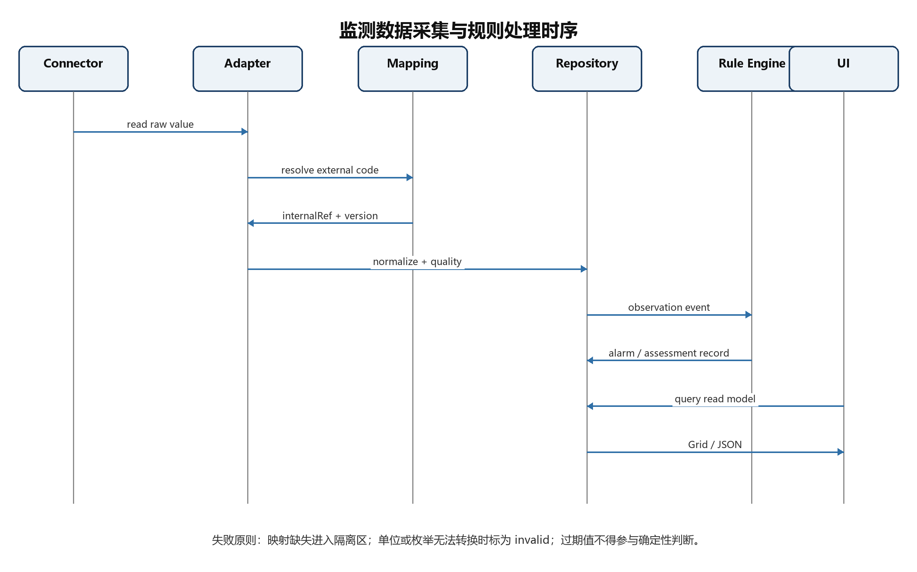
图 3 采集、映射、质量判定与规则处理时序
1. 连接器读取原始值、原始编码、源时间和通讯状态，不执行写操作。
2. MappingResolver 按来源、类型、编码和有效期解析 internalRef；未命中记录进入隔离区。
3. Adapter 依据点定义完成类型、单位、布尔和枚举转换，并生成来源与质量。
4. Repository 以幂等键保存观测值或运行事件；重复报文不得产生重复业务事实。
5. 规则引擎只使用满足质量、时效、来源和规则版本条件的数据。
6. 页面通过读模型查询，完整显示值、单位、时间、质量和来源。

告警生命周期
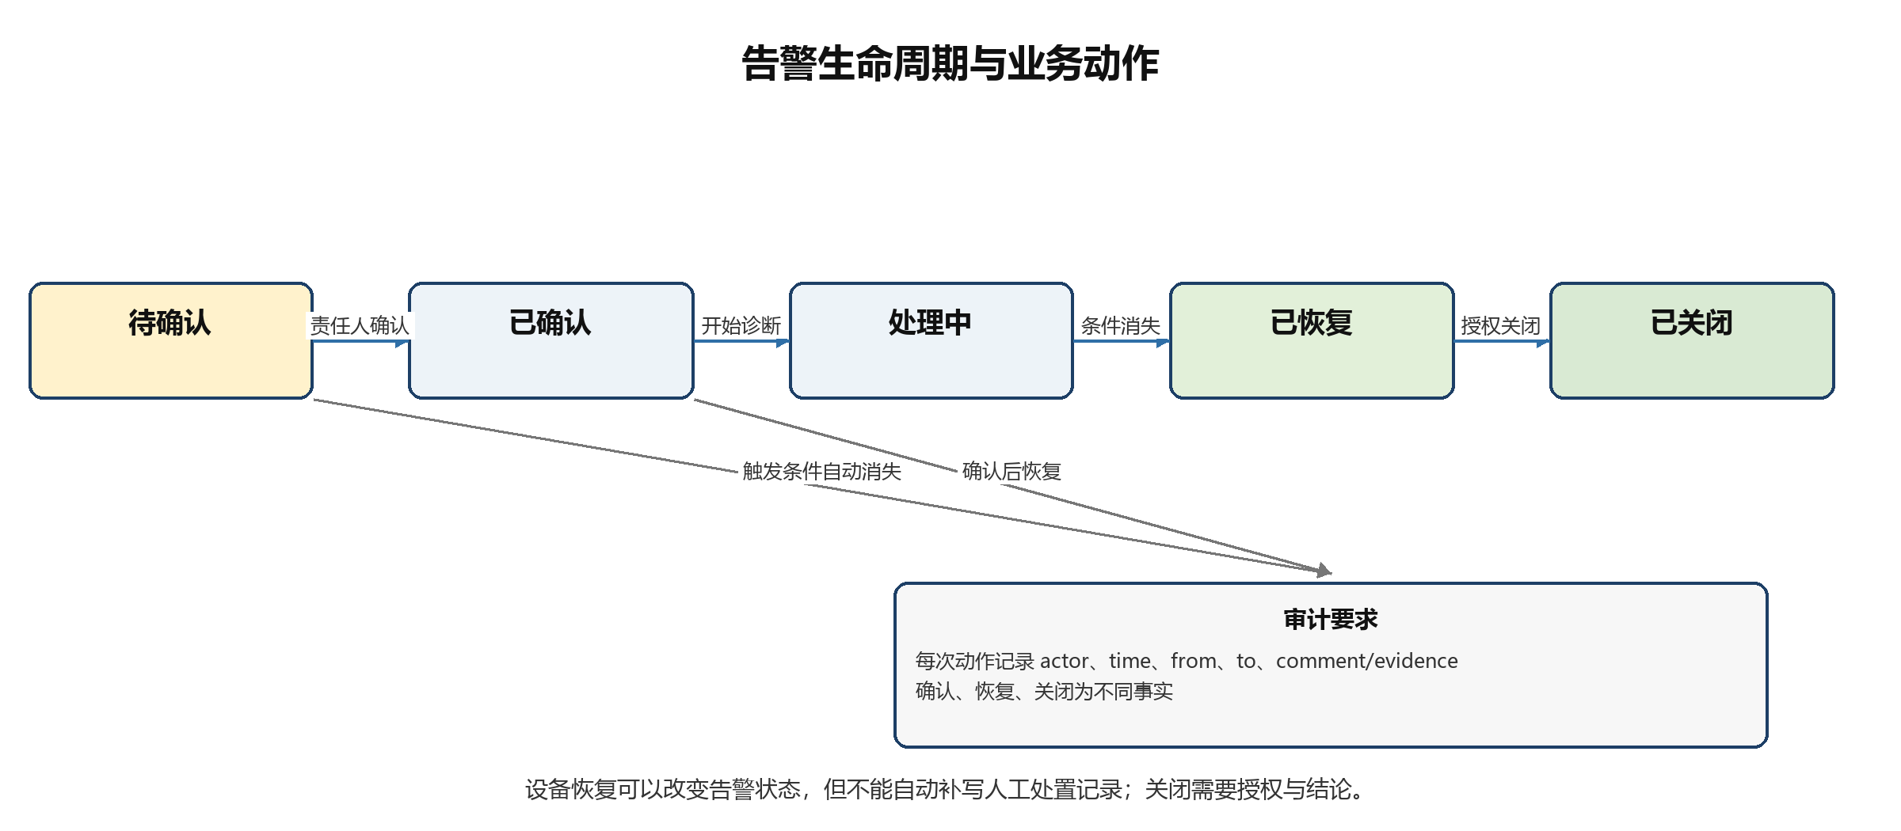
图 4 告警状态、动作与审计要求
当前状态 | 动作 | 下一状态 | 拒绝条件
待确认 | 确认 | 已确认 | 无 operator 权限、版本冲突
待确认/已确认 | 记录处置 | 处理中 | 动作枚举无效或缺少说明
待确认/已确认/处理中 | 触发条件消失 | 已恢复 | 恢复证据不足
已恢复 | 授权关闭 | 已关闭 | 缺少 alarmManager 权限、结论或证据
已关闭 | 再次触发 | 新告警实例 | 不得重开并覆盖旧告警

健康评估
1. 固定资产、时间窗口、规则版本和输入点集合，计算覆盖率与数据质量。
2. 覆盖率不足时生成 insufficientData 结果，只列缺口，不输出确定性健康分或更换日期。
3. 满足门禁后生成评估、风险项、证据引用、置信度和维护建议。
4. 专业人员复核后标记 reviewed；新规则或新窗口生成新评估并将旧版本标记 superseded。

十一 计算规则与降级
规则 | 候选公式或判断 | 前置条件 | 降级行为
数据新鲜度 | now − receivedAt ≤ staleAfter | 采集周期和停机排除规则已确认 | 标记 stale，不作为当前状态依据
负载率 | loadPower ÷ ratedPower × 100% | 额定功率大于零且口径一致 | 显示未知并记录质量事件
保障裕量 | runtimeEstimate − requiredRuntime | 两者有效且单位统一 | 任一缺失时显示未知
告警触发 | 批准规则对有效观测命中并满足持续时间 | ruleVersion 已批准且在有效期 | 只记录测试事件或跳过
健康评估 | 规则集对指定窗口计算风险与覆盖率 | 覆盖率达到批准阈值 | 结果状态为数据不足

预计续航、健康评分、电池寿命和维护预测的生产算法尚未确认。本设计只规定输入、输出、证据、版本、质量和降级行为，不采用 DEMO 常量作为生产算法。

十二 权限与审计
角色 | 读取范围 | 允许的业务动作 | 明确禁止
viewer | 授权站点/Floor/设备的监测、告警和评估 | 无 | 修改映射、处置告警、写设备点
operator | viewer 范围 | 确认告警、记录诊断和措施 | 关闭告警、修改规则、写设备点
alarmManager | viewer 范围 | 关闭满足条件的告警 | 绕过恢复证据、写设备点
engineer | 工程范围 | 校验映射、查看隔离数据和点定义 | 未经审批激活生产映射、写设备点
ruleManager | 规则范围 | 创建、评审和发布规则版本 | 修改历史告警和评估
ops | 运行环境 | 查看健康状态、调度与日志 | 读取超出授权的业务数据、写设备点

审计事件
事件 | 必须记录
告警确认/处置/关闭 | actor、role、assetScope、requestId、before、after、comment/evidence、time
映射校验/激活/退役 | source、externalCode、internalRef、effectiveSpan、version、reviewer、diff
规则发布/退役 | ruleSetId、version、approver、effectiveSpan、hash、testEvidence
评估复核 | assessmentId、reviewer、decision、comment、time
安全拒绝 | actor、requestedOperation、target、reason、requestId、time

十三 页面读模型
页面 | 读模型 | 必要信息 | 刷新策略
设备总览 | EquipOverview | 站点、Floor、模式、负载、续航、裕量、告警数、新鲜度 | 摘要轮询；显示生成时间
设备详情 | EquipDetail | 资产、点快照、趋势入口、部件状态、事件和告警 | 快照与历史查询分离
告警工作台 | AlarmWorklist | 状态、级别、设备、Floor、责任人、时间线、处置期限 | 状态操作后刷新聚合
健康风险清单 | HealthRiskList | 评估窗口、覆盖率、置信度、风险项、建议和复核状态 | 按评估版本刷新
工程映射台 | MappingWorkbench | 外部编码、内部点、有效期、冲突、单位与枚举覆盖 | 只对 engineer 可见

- 质量不是装饰标签：stale、missing、invalid 必须影响数值展示、颜色和规则可用性。
- simulated 来源在生产界面中明确标识并从生产统计、告警和评估中过滤。
- Floor 是固定导航层级；设备总览支持按 siteRef 和 floorRef 筛选。
- 告警确认、恢复和关闭分别显示，不合并成一个完成状态。

十四 非功能设计
类别 | 候选指标 | 验证方式 | 状态
可用性 | 单节点故障不损坏历史；恢复后可重新读取 | 故障注入与恢复演练 | 待环境确认
查询性能 | 设备摘要 P95 ≤ 2 s；普通历史查询 P95 ≤ 5 s | 目标数据量压测 | 候选
采集延迟 | receivedAt 与 observedAt 偏差可观测并告警 | 时钟偏差与延迟测试 | 候选
并发一致性 | 告警和映射使用版本冲突检测 | 并发契约测试 | 候选
可追溯性 | 接口、调度和规则结果具有 requestId/runId | 日志与审计抽查 | 已确认原则
安全性 | 零点写路径；最小权限；敏感配置不进入日志 | 静态扫描、接口测试、权限测试 | 已确认原则
可恢复性 | 部署失败可回退 Pod 与配置，业务记录不回滚丢失 | 部署与回退演练 | 待环境确认

十五 测试与验收设计
层级 | 重点 | 最低通过证据
语义检查 | Xeto 依赖、类型、Floor 引用、Trio 解析、无 spaceRef | 目标环境 Xeto 编译；FIN TrioReader 全量解析
领域单元测试 | 不变式、状态机、单位、质量、有效期冲突 | 关键类与边界条件自动化测试通过
引擎测试 | 新鲜度、事件、告警、评估和降级 | 正常、缺失、过期、无效、模拟数据用例
接口契约测试 | REST/Axon 响应、权限、错误码、分页、并发 | OpenAPI/契约样例与自动化测试通过
集成测试 | 连接器读取到界面展示的完整链路 | 真实或仿真连接器、映射、历史、告警证据
安全红线 | 点写路径、命令点、越权和敏感日志 | 静态扫描为零；所有拒绝路径可审计
验收测试 | 现场点号、单位、采样、Floor、告警和趋势 | 逐点签字记录、截图、日志与导出数据

关键验收用例
编号 | 场景 | 预期结果
AT-01 | 导入 3 个 Floor、6 个设备和 66 个点 | 所有 siteRef/floorRef/equipRef 有效，无 spaceRef
AT-02 | 点值超过 staleAfter | 界面显示过期，规则不把它当作当前有效值
AT-03 | 外部编码无映射或重复映射 | 记录进入隔离或返回冲突，不猜测目标点
AT-04 | 模拟数据进入生产告警查询 | 被显式过滤并保留来源标识
AT-05 | 确认后直接关闭未恢复告警 | 无证据时拒绝，并生成审计记录
AT-06 | 尝试通过 REST、Axon 或连接器写点 | 统一拒绝为 UPS-2003，零设备写入
AT-07 | 规则版本升级后查询旧告警 | 旧告警仍引用原规则版本且可复现
AT-08 | 设备从 Floor A 搬到 Floor B | 当前 floorRef 更新，历史观测与事件保留原 Floor 快照

十六 部署与运行设计
1. 在隔离开发环境确认 FIN/Haxall 版本、Pod 依赖、Xeto 库和构建工具链。
2. 先编译并加载语义库，再导入 ups-defs、site/floor、equip、point 和 mapping；每步执行引用检查。
3. 部署 Pod 后仅启用只读查询与健康检查，验证权限、日志和历史读取。
4. 接入仿真连接器完成映射、单位、枚举、质量和新鲜度验证。
5. 现场逐点联调并签字后替换模拟数据；告警规则先以测试事件运行，经批准再进入生产。
6. 上线前备份 Pod、配置、映射和规则版本；回退只切换程序与配置，不删除业务记录。

配置项
配置 | 示例/类型 | 约束
podName | desmodUps | 最终名称待确认；与命名空间一致
apiBasePath | /api/ups/v1 | 版本化且向后兼容
defaultTimezone | Asia/Shanghai | 所有外部时间明确时区
maxHistoryWindow | Duration | 由存储容量和性能验证决定
schedulerEnabled | Bool | 测试、生产分环境控制
simulationNamespace | upsDemo | 生产查询默认排除
auditRetention | Duration | 遵循项目审计要求

十七 需求追溯与开发拆分
上游需求 | 设计落点 | 后续开发包
统一查看多台 UPS 状态 | EquipOverview、REST /equips、upsEquipSummary | 领域、仓储、接口、总览页面
Site → Floor → Equip → Point | UpsFloor、引用校验、Floor 筛选 | Xeto 编译、Trio 导入、引用测试
识别续航不足和过载 | PointSnapshot、保障裕量和质量降级 | MonitorEngine、规则、详情页面
告警确认、处置和关闭 | Alarm 聚合、状态机、接口、权限和审计 | AlarmEngine、REST/Axon、告警工作台
趋势与复盘 | Observation、Historian、PointHistory | 仓储、接口、趋势组件
健康评估与维护预测 | HealthAssessment、RiskItem、Recommendation | AssessmentEngine、评估页面、复核流程
保留来源与质量 | DataProvenance、DataQuality、UI 标识 | Adapter、规则门禁、全页面组件
设备点位只读 | 安全边界、UPS-2003、CI 与验收用例 | 静态扫描、权限测试、连接器审计

建议开发顺序
1. 确认目标 FIN/Haxall 版本、Pod 命名、已安装语义库和构建命令。
2. 编译 Xeto 并固化 Floor、设备、点位和映射的引用校验。
3. 建立 Fantom Pod 骨架、领域对象、仓储接口和安全红线测试。
4. 实现只读查询、映射与归一化，再接入历史值和运行事件。
5. 实现告警聚合、状态机、权限和审计接口。
6. 在算法、阈值和数据覆盖率批准后实现续航与健康评估。
7. 完成页面读模型、集成测试、部署与现场验收。

十八 待确认事项与实施门禁
编号 | 待确认事项 | 所需证据 | 阻塞范围
O-01 | 目标 FIN/Haxall 版本、Pod 依赖和构建方式 | 正式部署环境、已安装 Pods/Xeto 库清单 | Xeto 编译、Fantom API、部署
O-02 | 正式 Site/Floor 名称、编号及设备归属 | 现场资产台账和 Floor 清单 | Trio 实例、权限范围、页面导航
O-03 | 连接协议、设备型号、点号、单位和枚举 | 协议点表、MIB/寄存器文档、接口样报 | Adapter、Mapping、联调
O-04 | 采样、历史、staleAfter 和停机排除规则 | 业务时效、网络容量、存储预算 | 调度、历史、质量判断
O-05 | 告警阈值、持续时间、级别和关闭条件 | 运维规则、厂家建议和审批记录 | AlarmEngine、验收
O-06 | 预计续航与健康评估算法、覆盖率和置信度 | 算法说明、验证数据、专业评审 | AssessmentEngine、生产展示
O-07 | 身份、角色、资产范围和审计保留期 | 项目安全策略与账号体系 | REST/Axon、页面动作、日志

进入编码的最低门禁
- O-01 至 O-03 已关闭，或明确划分可独立开发的仿真边界。
- 目标环境可编译 6 个 Xeto 文件，并能解析 5 个 Trio 文件。
- 接口路径、认证方式、权限名称和错误码获得评审确认。
- 只读红线已落实为模型、接口、测试与静态扫描规则。
- 算法未确认时，只实现数据准备、证据和降级，不发布生产结论。

